Sequência didática 3
Disciplina: História Ano: 7º Bimestre: 2º
Título: O barroco
A. Introdução
A atividade a seguir consiste na análise de duas pinturas barrocas. A primeira é Descida da cruz (1612-1614), de Peter Paul Rubens, e a segunda, A leiteira (apesar das divergências em relação à data da pintura, estima-
-se que ela foi feita entre 1658-1660), de Johannes Vermeer. O objetivo da comparação é estimular os alunos a perceber as semelhanças e diferenças entre elas, tendo em vista que a primeira foi realizada por um católico e a segunda por um protestante. Assim, além de demonstrar que o barroco não pode ser resumido a uma expressão católica, o exercício da comparação pode colaborar para a compreensão das diferentes formas de expressão assumidas pelo barroco em termos de religiosidade e também em termos de estética (uso de cores, perspectiva, temática).
B. Objetivos de aprendizagem
Identificar as características do estilo barroco.
Compreender as nuances da estética barroca, especialmente nas vertentes católica e protestante.
Objetos de conhecimento: reformas religiosas – a cristandade fragmentada.
Habilidade trabalhada: (EF07HI05) Identificar e relacionar as vinculações entre as reformas religiosas e os processos culturais e sociais do período moderno na Europa e na América.
C. Tempo previsto
100 minutos (2 aulas de aproximadamente 50 minutos cada)
D. Recursos didáticos
Imagens impressas das pinturas: Descida da cruz (1612-1614), de Peter Paul Rubens, e A leiteira
(1658-1660), de Johannes Vermeer.
Caderno, lápis.

E. Desenvolvimento da sequência didática
Etapa 1
Conteúdo específico: análise de imagens.
Tempo previsto: aproximadamente 50 minutos / 1 aula
Gestão dos alunos: organizados em duplas
Recursos didáticos: caderno, lápis, imagens impressas
Habilidade: (EF07HI05)
Encaminhamento
Para realizar esta etapa, o professor deve dividir a turma em duplas. Em seguida, distribuir as imagens das duas pinturas barrocas que serão analisadas, conforme segue abaixo:
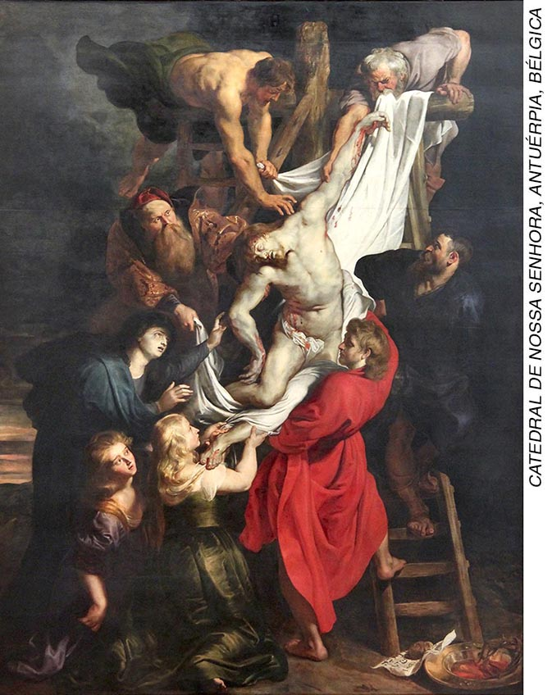
Descida da cruz (1612-1614), de Peter Paul Rubens (painel central).
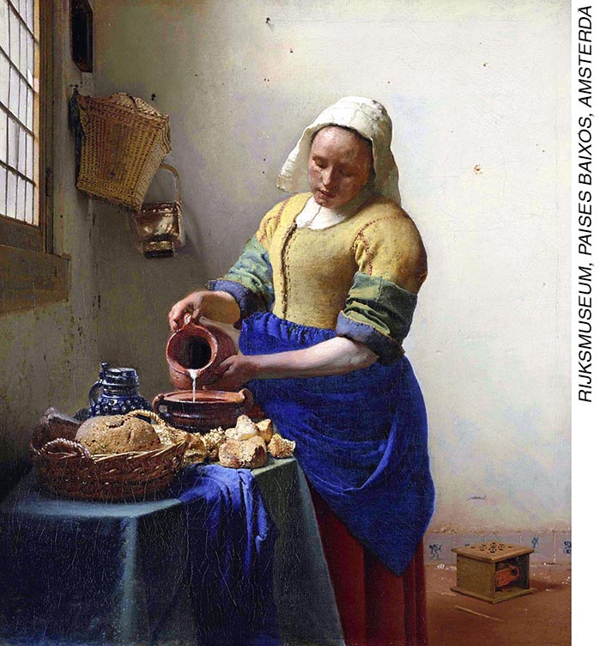
A leiteira (1658-1660), de Johannes Vermeer.
Sugere-se, então, que o professor explique brevemente que são duas pinturas barrocas. A primeira delas (Descida da cruz) é católica, ao passo que a segunda (A leiteira) é protestante. Após essa curta introdução, as duplas devem ser orientadas a observar livremente as imagens, discutindo suas percepções gerais.
Em seguida, elas devem responder a um questionário que tem por objetivo sistematizar a análise (o professor pode escrever as questões na lousa ou entregar cópias impressas):
1. Identifique o autor, a data e o suporte da imagem.
Resposta esperada: Descida da cruz, Peter Paul Rubens. Óleo sobre tela, tríptico, 1612-1614. A leiteira, Johannes Vermeer. Óleo sobre tela, 1658-1660.
2. Identifique os elementos das imagens: pessoas, animais, construções, a paisagem etc.
Resposta esperada:
Imagem 1: Cristo desce da cruz. Outros personagens: José de Arimateia, Madalena, São João, Maria, e uma natureza-morta;
Imagem 2: Uma moça (leiteira) concentrada em sua tarefa cotidiana.
3. Qual é o lugar, a posição e o tamanho de cada um desses elementos? Observe as ações retratadas e identifique as principais e as secundárias.
Resposta esperada:
Imagem 1: Cristo insere-se na diagonal que desce da cruz. A diagonal é branca (o pano em que ele está envolto e o corpo de Cristo) e é rodeada de uma escuridão em que se vislumbram: São João, trajado de vermelho; José de Arimateia, no canto superior direito; Maria vestida de luto; Madalena, embaixo, segurando o pé de Cristo. Tudo evoca o peso da morte: a dramaticidade das figuras e a iluminação teatral (céu escuro, Cristo banhado de luz);
Imagem 2: A moça está absorta em sua tarefa sem elemento dinâmico na composição. A figura é serena e a luz da janela predomina no ambiente. A perspectiva revela a organização espacial – a mesa, os pães, as cerâmicas e a mulher compõem um todo harmonioso.
Como tarefa de casa, as duplas devem fazer uma pesquisa mais detalhada sobre os pintores e os quadros, respondendo à seguinte pergunta:
Quais as diferenças e semelhanças no uso das cores, da perspectiva e da temática e como essas diferenças e semelhanças se relacionam ao contexto religioso no qual elas foram produzidas?
Em relação à imagem 1, os alunos podem ressaltar que a região sul dos Países Baixos, chamada Flandres, na época, e mais tarde Bélgica, permaneceu católica depois da reforma, o que incentivou artistas a produzirem pinturas religiosas. Peter Paul Rubens (1557-1640), pintor flamengo, foi um dos principais artistas do estilo de pintura da reforma católica. A descida da cruz é considerada sua obra-prima. A figura insere-se na diagonal ascendente da composição, contudo ele desce da cruz, com sua cabeça virada pra baixo. Essa diagonal é branca (o pano em que ele está envolto e o corpo de Cristo morto). Esse branco é rodeado de uma escuridão em que se vislumbram as figuras secundárias. Entre elas se sobressai São João, trajado de vermelho como é próprio de sua iconografia. Essa cor é quente e vibrante, característica da pintura flamenga. Mais discreta é a figura de José de Arimateia, ricamente trajado no canto superior direito. Maria surge na escuridão vestida de luto, tentando tocar o filho, numa mágoa profunda. Madalena, embaixo, segura o pé de Cristo, para quem olha com tristeza, mas serena. A brancura rosada de seu corpo prolonga o branco do corpo de Cristo, dando continuidade à cena. No canto inferior direito, junto à escada, está uma natureza-morta, constituída de objetos ligados à Paixão de Cristo, entre os quais se encontra a c de espinhos.

Sobre a imagem 2, os alunos podem destacar que a nova ordem religiosa, instaurada à época nos Países Baixos, trouxe diferenças culturais importantes entre o sul (Flandres), sob o domínio da corte católica espanhola, e o norte (Províncias Unidas), protestante. A proibição da devoção às imagens nos cultos protestantes desvinculou a arte da Igreja. Nas Províncias Unidas floresceu uma arte com temática do cotidiano da classe média, de uma burguesia fortalecida pelo comércio, diferente da dramaticidade da arte do sul. Foi nesse contexto que viveu Johannes Vermeer (1632-1675). O pintor holandês costumava retratar personagens femininos da sociedade holandesa da época, em momentos de distração, lazer e descanso, bem como em seus afazeres domésticos. Seus quadros não contêm paixão ou demarcam um evento. Seu tema é a luz, suave e doce que percorre as diversas superfícies da imagem. Nessa imagem, o autor capta um instante de trabalho de uma camponesa (o ambiente é revelado pelos detalhes de pequenos buracos e rachaduras nas paredes). A moça está absorta em sua tarefa. A intimidade da rotina, a tranquilidade em que a ação acontece. Não há elemento dinâmico na composição. A figura serena e silenciosamente iluminada. A luz chega pela janela e banha todo o ambiente. A perspectiva revela a organização espacial. A mesa, os pães, as cerâmicas e a mulher compõem um todo harmonioso. As cores predominantes são o amarelo e o azul.
Etapa 2
Conteúdo específico: elaborar um quadro comparativo e apresentar para a turma.
Tempo previsto: aproximadamente 50 minutos / 1 aula
Gestão dos alunos: organizados em duplas
Recursos didáticos: caderno, lápis, régua
Habilidade: (EF07HI05)
Encaminhamento
O objetivo dessa etapa é a elaboração de um quadro comparativo que dê conta das semelhanças e diferenças entre as duas imagens anteriormente analisadas. Sugere-se que a lousa seja dividida em duas partes iguais (uma para as semelhanças e outra para as diferenças) e que as duplas de alunos se levantem – uma por vez – e preencham uma semelhança ou uma diferença. O exercício deve prosseguir até as duplas não possuírem mais apontamentos a fazer. O professor pode utilizar as “respostas esperadas”, providas nessa sequência didática, para apontar algum elemento ausente na análise dos alunos.
O próximo passo é cruzar as ideias do quadro com informações sobre a Igreja Católica e a Reforma Protestante. O professor pode destacar dois pontos fundamentais:
Proibição da representação de “imagens” por parte dos protestantes.
A pluralidade do barroco – em geral, retratado como uma movimento estético predominantemente associado à Igreja Católica.
Como forma de sistematizar o conteúdo discutido em sala, os alunos devem cruzar as informações do quadro comparativo com o que aprenderam sobre as Reformas Protestantes, elaborando um pequeno texto. Nele, devem ressaltar que na cultura protestante, como a pintura religiosa era proibida, os temas abordados voltavam-se a cenas do cotidiano burguês.

F. Sugestões de leitura e sites:
Para o professor
- MARAVALL, José Antonio. A cultura do Barroco: análise de uma estrutura histórica. São Paulo: Edusp, 2009.
- <http://fabiopestanaramos.blogspot.com/2011/08/igreja-catolica-contra-protestantismo.html> (acesso em: 21 set. 2018).
Para o aluno
- MANGE, Marilyn Diggs. Arte barroca brasileira para crianças. São Paulo: Martins Fontes, 1999.
- <https://arquiteturaeurbanismosite.files.wordpress.com/2016/12/ha-texto-gombrich-barroco-e-rococc3b3-europeu.pdf> (acesso em: 21 set. 2018).
G. Sugestões para verificar e acompanhar a aprendizagem dos alunos
A avaliação deve acontecer durante todas as etapas. Considere o envolvimento do aluno com as propostas, sua capacidade de trabalhar em grupo, o respeito às opiniões dos colegas e seu comprometimento com as atividades.
Na etapa 1, todos devem ser capazes de utilizar o guia “passo a passo” e dar prosseguimento à análise das imagens. Observe também se eles conseguem mapear as semelhanças e diferenças entre ambas as imagens.
Na etapa 2, todos devem ser capazes de compreender as implicações das diferentes perspectivas da representação religiosa (uma católica e outra protestante) nos dois quadros. Observe também se os alunos sintetizam as discussões orais em forma de linguagem textual. Caso algum deles tenha dificuldade, solicite que acesse o material complementar indicado nesta sequência didática e refaça a atividade.
H. QUESTÕES PARA AVALIAÇÃO DO DESENVOLVIMENTO DAS HABILIDADES
1. Identifique as principais características estéticas do barroco.
Resposta esperada: os alunos podem salientar principalmente o realismo e o contraste de cores (jogo
claro-escuro), buscando expressar os sentimentos. A partir das discussões em sala de aula, eles também podem problematizar as diversas formas que a temática religiosa é apresentada, especialmente na vertente protestante da pintura barroca.
2. Como podemos relacionar a pintura de Johannes Vermeer à reforma protestante?
A resposta deve estar de acordo com as discussões em sala de aula. Os alunos podem relacioná-la à ausência de representações religiosas e a reprodução de cenas cotidianas (“simplicidade”) como críticas protestantes ao luxo da Igreja Católica.

I. FICHA DE AUTOAVALIAÇÃO
A tabela abaixo pode ser reproduzida na lousa. Peça aos alunos para copiá-la em uma folha de papel e a completarem com suas respostas.
NOME COMPLETO:

TURMA:
AUTOAVALIAÇÃO | SIM | PARCIALMENTE | NÃO
Participei das discussões com empenho?
Respeitei a opinião dos meus colegas?
Realizei as atividades propostas?
Compreendi o que são as diferentes manifestações do Barroco?

